# 帮助中心开发文档

## 1.总体要求

### 1.1总体功能要求

帮助中心将实现以下几个主要需求：

A.对文档（图文、视频）的管理，其中包括后台的权限管理和前台的展示管理。

B.用户对后台模块的权限管理。

C.可配置的前台浏览页面。

### 1.2系统流程图



### 1.3开发平台要求

数据库管理系统：

Sqlserver或mysql

开发模式：

前后端分离的开发模式，后端采用.net core web api的接口形式

开发工具：

数据库管理工具、VS2017、VS Code等。

## 2.需求分析和概要设计

### 2.1帮助中心后台

#### 2.1.1基础数据设置

##### 数据字典

概述：数据字典，网站的基本数据。暂时无数据。后期可能存储功能模块等基础数据。

##### 角色权限

概述：角色权限的设置将赋予用户对后台各个模块的控制。

详细信息：在角色权限管理页面左侧以列表的形式显示角色，右边则根据选择的角色显示对应的角色详细信息，包括角色所有者（用户）和权限。若A用户没有任一权限，登录之后将无法看到后台的任何页面；若A用户没有X模块的添加、修改和删除的权限则A用户登录之后无法看到后台X模块的任何信息。

角色模块的设置将不同于其他的设置，添加角色在左侧的角色列表下方，删除角色在角色的右上角，修改则直接在右侧修改并保存，同时支持添加角色成员。参考如下图所示：

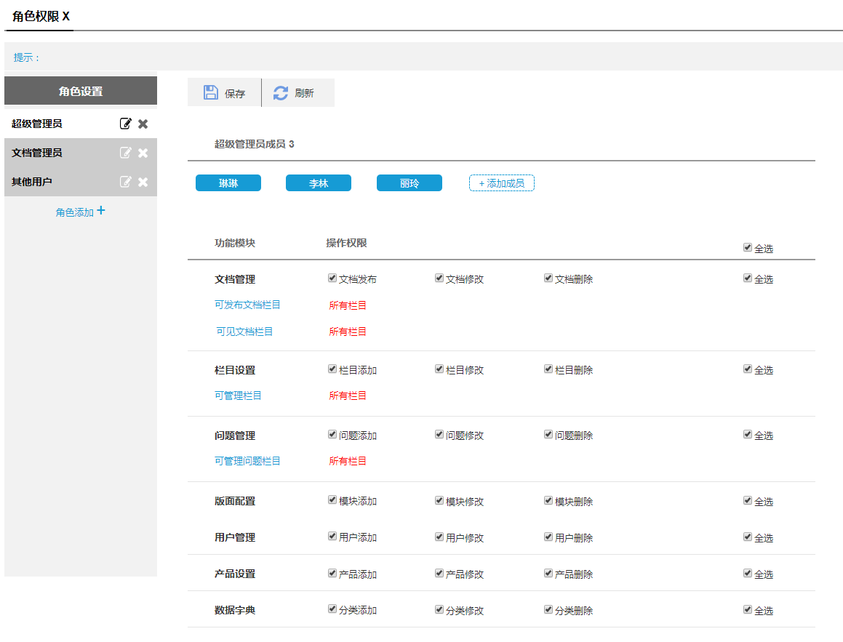

###### 角色添加

概述：添加角色。

详细说明：点击角色列表下方的角色添加将在角色列表下方填写角色名称，右侧则出现新的角色配置项；同时可以添加角色成员，添加角色成员是将列举所有的用户用于添加成员。

###### 角色修改

概述：修改角色。

详细说明：点击角色列表对应的角色，右侧则出现角色配置项和角色成员列表；修改角色信息并保存即可完成对角色的修改操作。

###### 角色删除

概述：删除角色。

详细说明：角色若已被用户使用则不可删除，若要删除则应先解除与角色相关联的用户信息。点击角色右上角的“×”并弹出确认框，避免误删。

###### 功能权限的配置

**文档管理**

概述：选择指定文档栏目实现对不同层级文档栏目的控制。

详细说明：点击可发布文档栏目，将显示栏目树信息，选择对应的栏目使用户可以管理文档栏目。选择上级栏目将默认选择所有下级栏目，若不需要下级栏目则需手动去除；点击可见文档栏目可设置可见文档栏目，默认所有的可发布文档栏目为看见文档栏目。点击“确认”则完成文档栏目的设置并将显示在角色配置页上。最后需要点击配置页上方的“保存”按钮，该角色的授权才会生效。

**栏目设置**

概述：选择指定栏目实现对不同层级栏目的控制。

详细说明：点击可管理栏目，将显示栏目树信息，选择对应的栏目使用户可以管理栏目。选择上级栏目将默认选择所有下级栏目，若不需要下级栏目则需手动去除。点击确认则完成文档栏目的设置并将显示在角色配置页上。

**问题管理**

概述：选择指定问题栏目实现对不同层级问题栏目的控制。

详细说明：点击可管理问题栏目，将显示栏目树信息，选择对应的栏目使用户可以管理问题栏目。选择上级栏目将默认选择所有下级栏目，若不需要下级栏目则需手动去除。点击确认则完成问题栏目的设置并将显示在角色配置页上。

##### 栏目设置

概述：栏目主要决定前端的信息架构。必须设置一个栏目名称为“首页”且无下级的栏目作为首页的展示页。

详细说明：在栏目管理页面左侧以树形展示栏目树，右侧则根据左侧选择的栏目显示对应的栏目详细信息，默认显示第一个栏目的详细信息，并有添加、修改和删除三个按钮用于操作栏目。

###### 栏目添加

概述：添加栏目。栏目的展示图片用于前台显示时展示的图片。

详细说明：输入栏目名称和选择上级栏目名称，若上级栏目名称为空则为顶级栏目；选择是否形成页，默认为是，若选择“是”则在前台展示时将以页面的形式展示，否则则以列表的形式展示；上传展示图片，不传则采用系统默认栏目图片，最后点击确定完成栏目添加的设置。参考如下图所示：

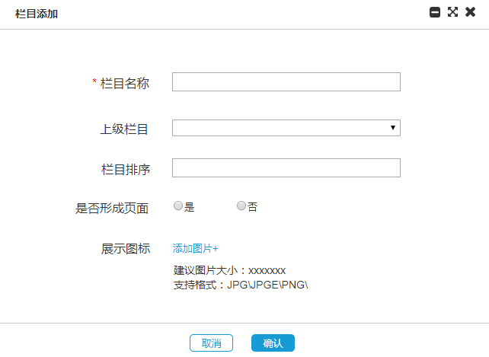

###### 栏目修改

概述：修改栏目。

详细说明：选择栏目树上的栏目并点击栏目树上方的修改按钮修改栏目。具体修改页面参照添加页面。

###### 栏目删除

概述：删除指定栏目。

详细说明：若栏目已使用在版面中或栏目下存在文档则不可删除，若要删除则应先解除与栏目相关联的版面且栏目下无文档。选择栏目树上的栏目并点击栏目树上方的删除按钮，若栏目存在子栏目则弹出“是否删除子栏目的确认提示语”，否则弹出确认框，避免误删。

##### 产品设置

概述：产品的添加、修改和删除。主要用于问题类型的设置和会员提交工单时选择的产品类型等多处使用。

详细说明：在产品管理页面以表格展示产品，并有添加、修改和删除三个按钮用于操作产品。

###### 产品添加

概述：添加产品。产品的展示图片用于前台显示时展示的图片。

详细说明：点击产品列表上的添加按钮添加产品。填写产品名称和显示排序；上传展示图片，不传则采用系统默认产品图片，最后点击确认完成问题类型添加的设置。参考如下图所示：

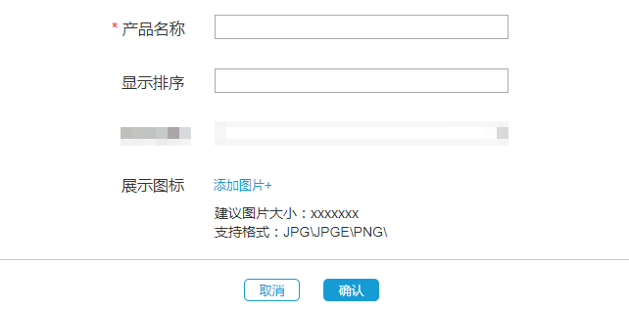

###### 产品修改

概述：修改产品。

详细说明：点击产品列表上的修改按钮修改产品。具体修改页面参照添加页面。

###### 产品删除

概述：删除指定产品。

详细说明：产品若与问题类型有关联则不可删除，若要删除则应先解除产品与问题类型的关联关系。在产品列表点击删除对应的产品弹出对应确认框，避免误删。

##### 版面设置

概述：版面是前台展示时信息的布局。版面分为有侧栏版面和无侧栏版面，可理解为版面的属性。版面是根据可形成页的栏目来设置的。版面由多个模块构成，模块又由模板来表现，模块由栏目等其他信息组成。

详细说明：版面由多个模块组成，通过设置好的模块和版面属性（有无侧栏）构成的即是一个完整的版面。模块设置好后切换版面属性（有无侧栏）不影响模块。最后点击保存即可完成指定栏目的版面设置。重置并保存可理解为删除指定栏目的版面设置。版面设置页面参考如下图所示：

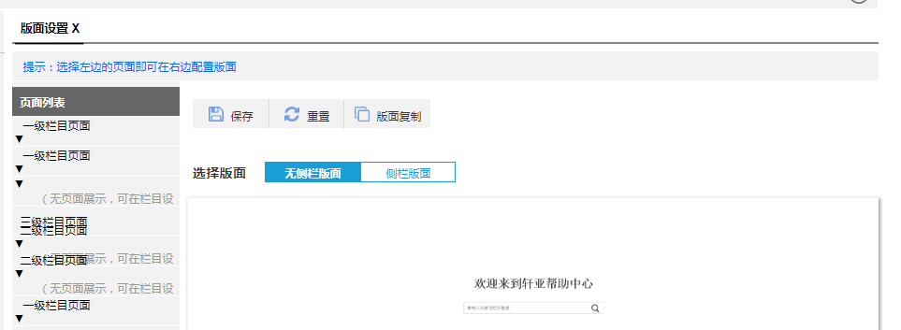

版面设置流程如下图所示：

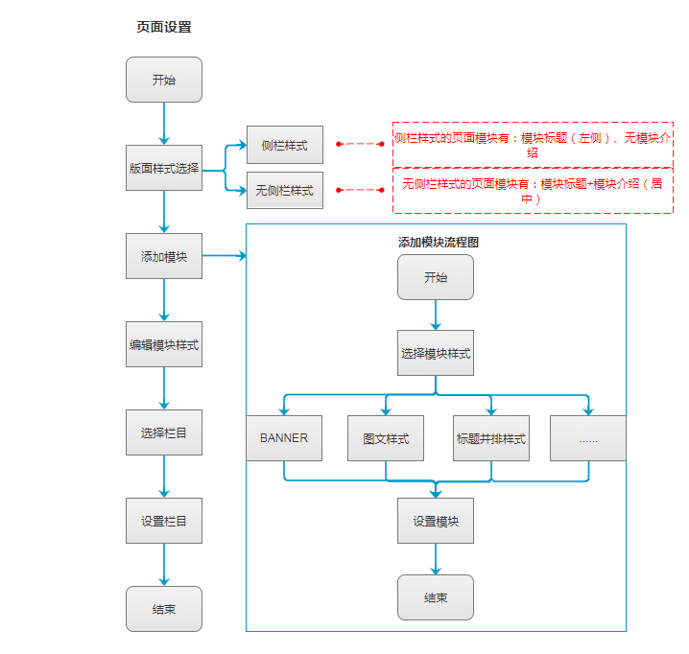

###### 添加模块

概述：模块是构成版面的基本元素。

详细说明：版面设置页面上点击添加模块，在弹出的模块样式选择列表中选择对应的样式，然后在弹出的指定样式中填写相应的信息，比如模块标题、模块介绍、关联栏目、关联文档、模块展示文档数量等信息。填写完毕后点击确定将设定好的模块添加到对应的版面上去。

有侧栏的在前台页面中将显示该栏目以及该栏目关联的栏目信息。参考如下图所示：

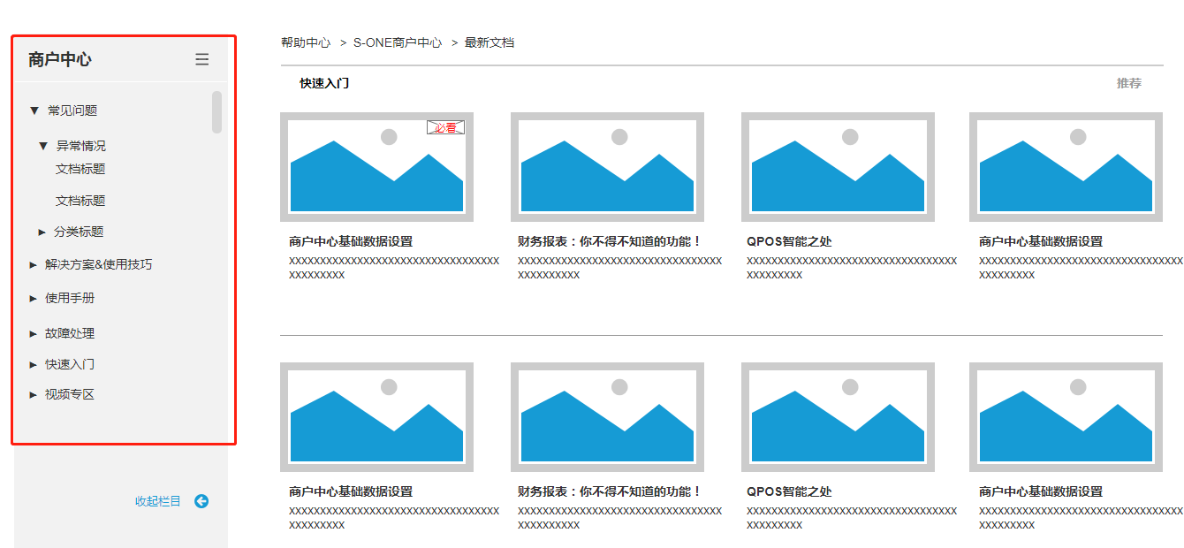

###### 7种模块样式

其中仅模板A和B能够添加文档，其余几种均只能添加栏目。故在库表设计时应添加是否允许添加文档的标识。

A.栏目+下级栏目/文档展示

设置模块标题、介绍语、自选关联栏目/文档（综合栏目可关联多个栏目）、不可重命名单位名称（栏目），每行4个单位（下级栏目/文档标题），每单位5个下级栏目/文档标题，多余项以“查看更多”显示。前台展示栏目/文档标题、栏目展示图，前台参考图下图所示：

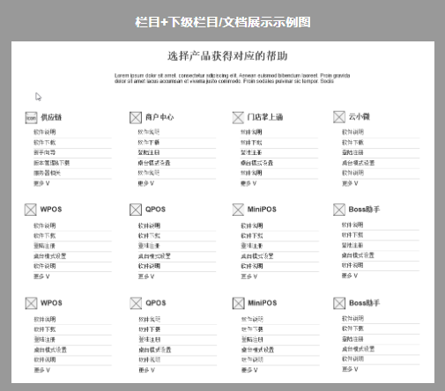

B.栏目/文档独立展示

设置模块标题、介绍语、自选关联栏目/文档（综合栏目可关联多个栏目）、可重命名单位名称（栏目/文档标题），每行5个单位，展示数量为5的倍数，如有余数则纳入“查看更多”。前台展示栏目/文档标题、栏目展示图前台参考图下图所示：

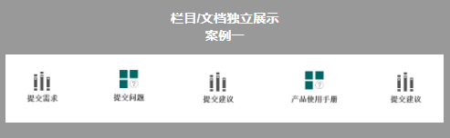

C.大图文档展示

可设置模块标题、介绍语、自选关联栏目（可关联多个栏目）、展示文档的数量，默认展示全部。前台展示已选栏目下的文档标题+副标题+文档介绍+展示图，优先展示“推荐”的文档，否则按发布时间倒序展示。前台参考图下图所示：

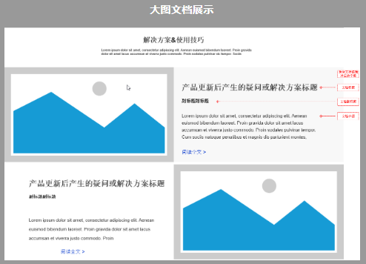

D.小图文档展示

可设置模块标题、介绍语、自选关联栏目（可关联多个栏目）、展示文档的数量，每行默认4篇文档，默认展示全部。前台展示已选栏目的文档标题+文档介绍+展示图。优先展示“推荐”的文档，否则按发布时间倒序展示。前台参考图下图所示：

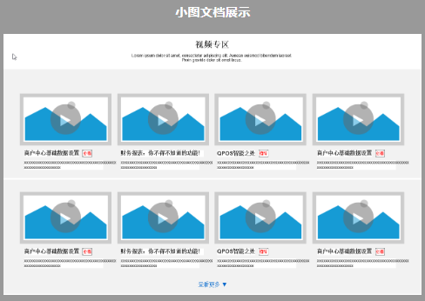

E.文档并列展示

可设置模块标题、介绍语、自选关联栏目（可关联多个栏目）、展示文档的数量，默认展示全部、展示的并列数量，默认为2，若为1则以列表形式展示、是否设置灰色底色，列数为1需要底色，建议这样做。前台展示已选栏目的文档标题，不展示文档介绍。优先展示“推荐”的文档，否则按发布时间倒序展示。前台参考图下图所示：

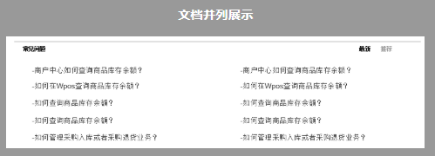

F.文档+介绍+便捷下载

可设置模块标题、介绍语、自选关联栏目（可关联多个栏目）、展示文档的数量，默认展示全部。前台展示已选栏目的文档标题+文档介绍，在文档标题右侧显示可下载按钮。优先展示“推荐”的文档，否则按发布时间倒序展示。前台参考图下图所示：

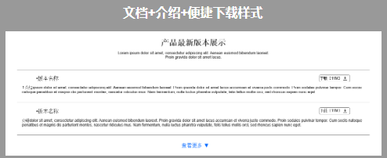

G.Banner

可设置模块标题、介绍语、是否有搜索框、常见问题等元素。前台参考图下图所示：

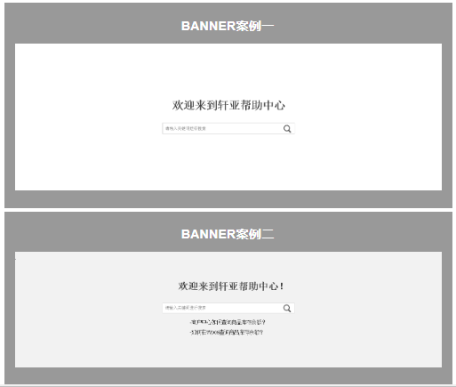

###### 关联栏目

概述：在模块中添加关联栏目，使之形成链。

详细说明：在能够选到栏目的模板中添加一系列的栏目，例如模板A和模板B。

###### 版面复制

概述：复制已有的版面，主要包含模块信息和模块属性。

信息说明：通过现有的版面信息来复制一个一样的版面信息。复制的信息包括：版面属性（有无侧栏）和模块信息。其中模块信息包括：模块标题、介绍语、展示图、展示文档数量数等信息。但不包括模块下的关联栏目和关联文档。复制的步骤为：点击版面复制→从弹出的页面中选择已有的版面，两个步骤完成复制。

#### 2.1.2用户管理

##### 2.1.2.1部门管理

概述：实现对用户的部门化管理。

详细说明：在部门管理页面以树形展示部门树，并有添加、修改和删除三个按钮用于操作部门。

###### 部门添加

概述：添加部门

详细说明：输入部门名称和选择上级部门名称，若上级部门名称为空则为顶级部门。最后点击确定完成部门添加的设置。参考如下图所示：

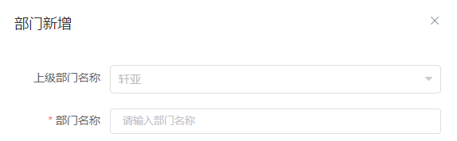

###### 部门修改

概述：修改部门

详细说明：修改部门的基本信息。最后点击确定完成部门修改的设置。参考如下图所示：

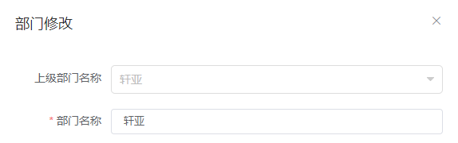

###### 部门删除

概述：删除指定部门。

详细说明：当部门存在下级部门或该部门下存在用户时不允许删除，若要删除则应先移除下级部门或部门下的用户。在部门管理列表点击删除对应的部门弹出对应确认框，避免误删。

**2.1.2.2用户组管理**

概述：在用户组列表实现对用户组的添加、用户组成员的修改和用户组的删除。主要用于实现对文档浏览权限的控制。

###### 用户组添加

概述：添加用户组和管理组内用户。详细说明：设置组名称，通过搜索框搜索用户名称显示在下方的用户树（按部门来显示层级）中，勾选添加成员置方边的列表项中（同样按照部门列举用户）。也可点击右方用户名称后方的×来移除组内成员。最后点击确定完成用户组的设置。用户组成员设置为可选项，可先添加空用户组，而后在添加用户是选择对应的用户组可达到同样的目的。参考如下图所示：

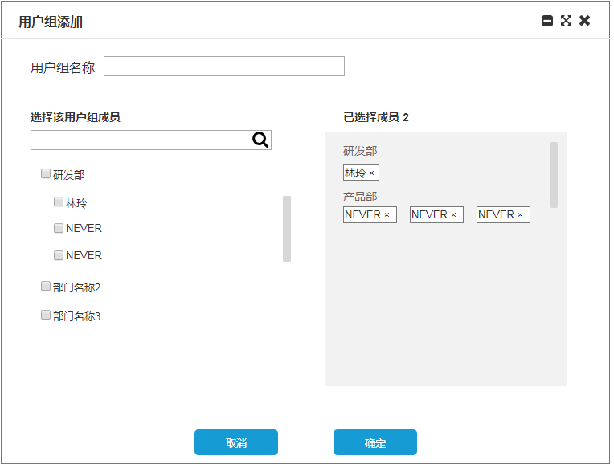

###### 用户组修改

概述：修改用户组信息或组内成员。

详细说明：选择指定用户组并点击修改按钮可设置对应信息，具体参照添加用户组界面。

###### 用户组删除

概述：删除指定用户组。

详细说明：在用户组管理列表点击删除对应的用户组弹出对应确认框，避免误删。

##### 2.1.2.3用户列表

概述：在用户管理列表实现对用户的添加、修改和删除

详细说明：在列表上方可以选择显示全部用户、部门用户、用户组用户或者按用户昵称搜索得到的用户。默认加载全部用户。

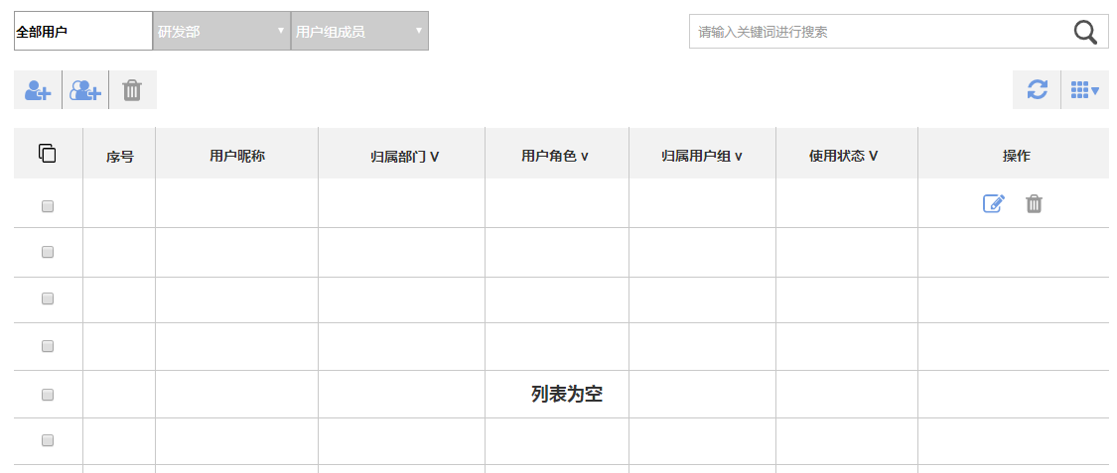

###### 用户添加

概述：添加用户。用户用于登录，并按照对应的角色权限对后台管理页面进行控制。比如用户（张三）有添加栏目的权限，而没有修改栏目和删除栏目的权限，那张三的页面上将没有修改栏目和删除栏目的两个按钮。如果栏目的三个权限都没有，那张三将无法看到栏目设置的这个页面。登录账号和密码将作为前台的登录账号和密码。

详细说明：添加用户页面填写对应信息。登录账号和用户昵称为必填项；性别默认为男性；归属部门将遍历整棵部门树用于选择对应的部门；角色权限将列出全部的角色用于选择对应的角色，可多选；用户组以树型展示所有用户组来选择对应的用户组，可多选；密码默认为123456；默认为激活状态。最后点击确认完成用户添加的设置。参考如下图所示：

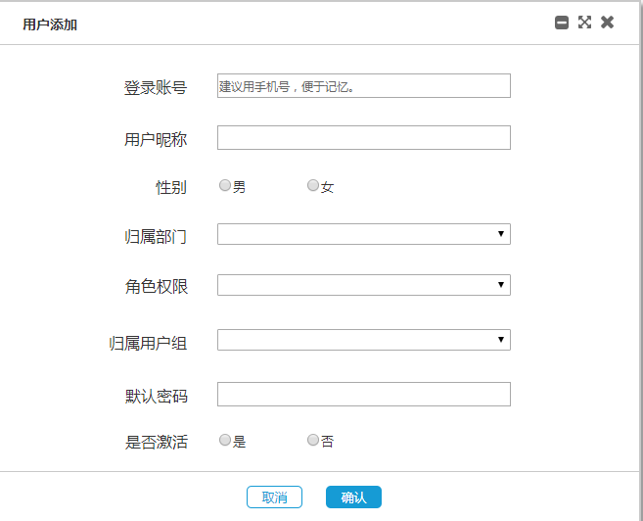

###### 用户修改

概述：修改指定用户。若用户为未激活状态则无法访问后台，但可以按权限查看未公布的文档。

详细说明：登录账号默认不可修改，具体用户修改页面参照用户添加页面。

###### 用户删除

概述：删除指定用户。

详细说明：用户组下存在该用户则不可删除，若要删除则应先移除用户组内的成员。在用户管理列表点击删除对应的用户弹出对应确认框，避免误删。

#### 2.1.3文档管理

概述：文档和问题的管理。

##### 2.1.3.1文档管理列表

概述：在文档管理列表实现对文档的添加、修改和删除等操作，主要管理文档的发布。

详细说明：文档管理列表页面左侧为栏目树，右侧为对应栏目下的文档列表，右侧上方有添加、修改和删除三个按钮用于操作文档。右侧上方还可根据关键词等条件进行对文档的搜索。

参考如下图所示：

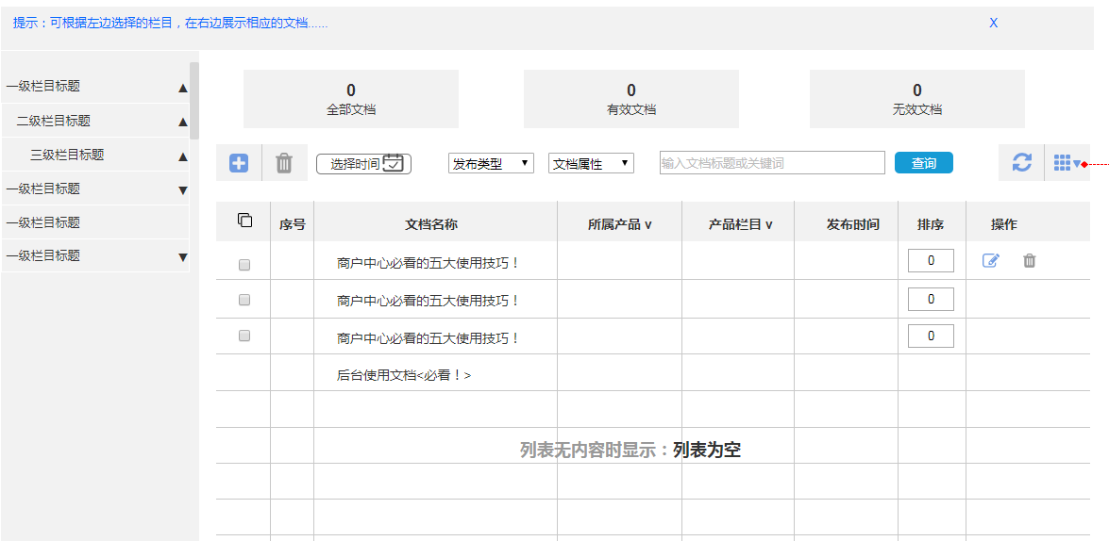

###### 文档添加

概述：添加文档。

详细信息：添加文档主要分为三个部分：文档基本信息设置、文档正文部分编设置和文档发布信息设置。

**A.文档基本信息设置**

概述：文档基本信息编辑。

详细说明：文档的基本信息填写包括：文档标题、副标题、文档介绍、图文或视频属性、展示图片和跳转按钮展示文字。其中展示图作为前台展示文档是的缩略图，不传则采用默认的文档展示图；文档属性为视频时将在前台展示图片上增加播放的展示标记（在原展示图上添加播放的水印）。参考如下图所示：

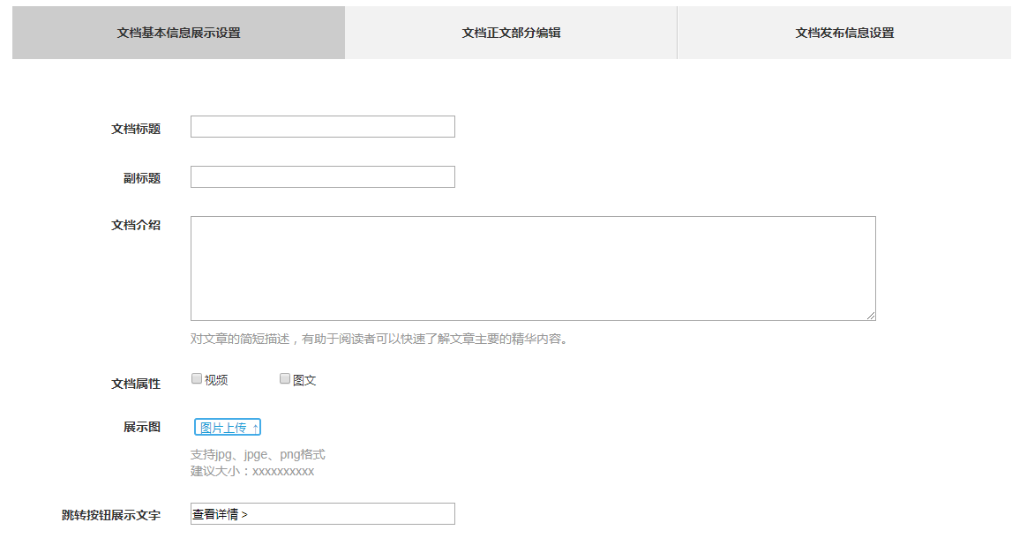

**B.文档正文部分设置**

概述：文档正文部分的编辑。

详细说明：正文部分主要分为三个部分：左侧的目录结构、中间的正文编辑框和右边的附加功能。参考如下图所示：

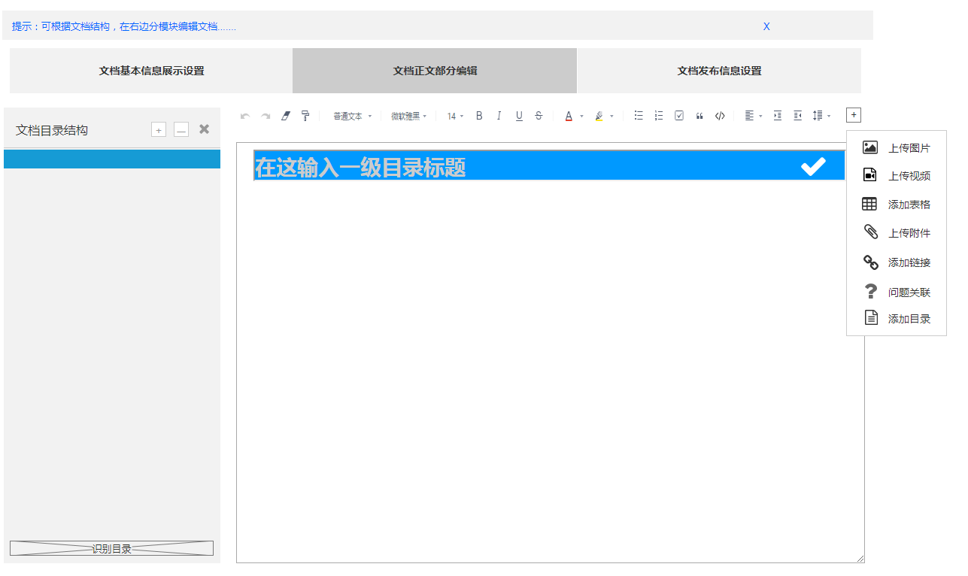

左侧的目录可以通过识别目录的形式也可通过手动添加目录的形式形成目录树。手动添加目录的形式为点击左侧目录上方的“+”，可以看到有三个选项：添加统计上方目录、添加同级下方目录和添加下级子目录。这里以添加同级下方目录为例进行说明。选择目录树上的一个目录并点击“添加同级下方目录”，此时可在中间的编辑框中输入目录内容。添加同级上方目录和添加下级子目录的方式同添加同级下方目录相同。可以添加目录，也可以点击“-”删除目录，删除目录将同时删除其所有子目录和对应的正文内容。识别目录将根据中间的正文编辑设置的字体大小来自动生成目录。在文档目录结构中，随意点击某条目录，右边的文本会同步跳到到该条目录的下所对应的的所有文本。

中间的正文编辑框内支持各种字体、字号、颜色、下划线等常规文本编辑。还支持内嵌的图片、视频、表格、附件、超链接。正文编辑框中的信息将以frame的形式嵌入HTML，可达到文档的效果，同时也方便前台展示时直接从数据库中获取并展示。

右边的附加功能说明：

**上传图片**：将图片嵌入正文中，等同于将图片黏贴进正文中。该图片将存储在站点所在服务器上，在数据库服务器上仅存储图片名称。在前台正文中将显示图片的原尺寸，单击图片可放大图片进行查看；

**上传视频**：将视视频嵌入正文中。视频文件将存储在优酷或者其他第三方服务器上，在数据库服务器仅存储第三方视频服务器链接。在前台正文中可直接播放来自优酷等第三方的视频文件；

**添加表格**：将表格添加到正文中，可以选择基础的n行n列的表格，在前台可直接查看表格信息；

**上传附件**：将附件嵌入正文中。该附件将放置在站点所在服务器上，并将限制其大小，在数据库服务器仅存储附件名称。在前台正文中当鼠标移动过该附件时，在该附件后方显示下载按钮并可直接下载附件；

**添加链接**：两种方式添加链接。第一种：选中正文中的文本然后点击右边的添加链接，在弹出的信息框中填写链接的URL；第二种：直接点击右方的添加链接，在弹出的信息框中填写链接文本和链接URL，该链接文本将插入到正文光标所在处。

**问题关联**：选择正文中的某些段落或语句作为关联问题的答案部分，然后点击问题关联将弹出添加关联问题的信息页面（若为选中段落或语句将给出提示）。信息页面如下图所示：

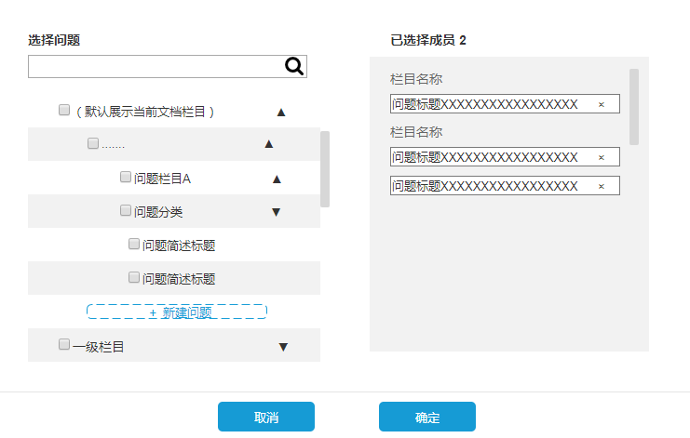

该弹出页面将按照栏目和问题类型列举出所有对应的问题以便选择，关联问题可以选择多个。已选择的问题将出现在右侧（以栏目区分）。若未找到需要的问题也可以点击问题列表树下方的新建问题进行问题添加。最后点击确认后对应的关联问题将出现在正文编辑框的下方。点击下方的关联问题可自动跳转到正文的指定段落，并选中该段落。

**添加目录**：如上述进行添加目录或者识别目录。

**C.文档发布信息设置**

概述：描述文档的发布信息信息。

详细说明：发布信息包括发布作者（默认为当前用户）、发布时间或修改时间（默认为当地UTC时间）、归属栏目、是否公布、可查看用户组和发布类型。参考如下图所示：

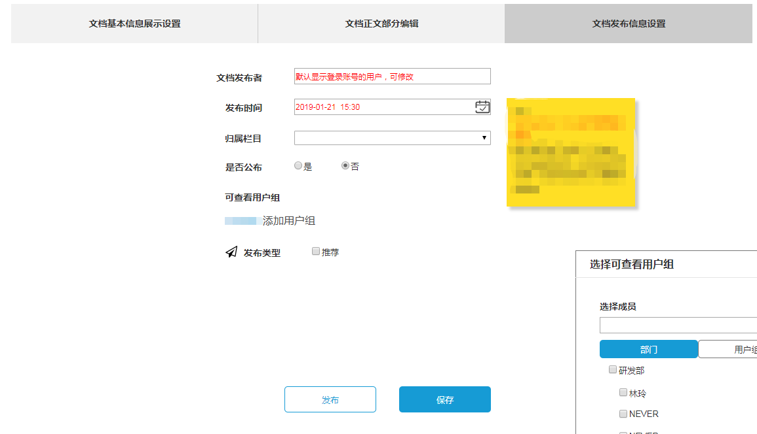

**是否公布**：若为公布文档则所有人都能查看该文档，公布文档下设置的可查看用户组无效；若为非公布文档则仅有可查看用户组的成员可看，若非公布文档且未设置可查看用户组则所有可以登录到后台的用户都可查看。

**可查看用户组**：点击添加用户组在弹出的用户组列表中选择用户组并点击确认即完成添加用户组数据。

**保存**：保存不等于发布，只有发布了的文档才能在前台查看到。故保存的操作需要增加零时表作为文档信息的存储。当执行保存操作时将数据保存到临时表，当执行发布时将零时表的数据更新到文档信息对应的几个表，同时删除临时表数据。

###### 文档修改

概述：修改文档的信息。

详细信息：允许修改任何数据。

###### 文档删除

概述：删除文档。

详细说明：删除指定文档。在文档管理列表点击删除对应的文档，弹出对应确认框，避免误删。

##### 2.1.3.2问题类型

概述：在问题类型列表实现对问题类型的添加、修改和删除。主要用于问题设置时的类型选择。

详细说明：在问题类型管理页面以表格展示问题类型，并有添加、修改和删除三个按钮用于操作问题类型。在列表上方可选择对应的产品来显示对应产品的问题类型。

###### 问题类型添加

概述：添加问题类型。

详细说明：点击问题类型列表上的添加按钮添加问题类型。选择指定产品，填写问题类型名称和显示排序，最后点击确认完成问题类型添加的设置。参考如下图所示：

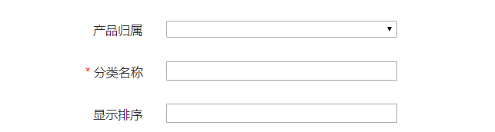

###### 问题类型修改

概述：修改问题类型。

详细说明：点击问题类型列表上的修改按钮修改问题类型。具体修改页面参照添加页面。

###### 问题类型删除

概述：删除指定问题类型。

详细说明：问题类型下若存在问题则不可删除，若要删除则应先解除问题类型下的问题这一关联关系。在问题类型列表点击删除对应的问题类型弹出对应确认框，避免误删。

##### 2.1.3.3问题管理

概述：在问题管理列表实现对问题的添加、修改和删除。主要用于和文档相关联，实现对用户的问题解答。

详细说明：在问题管理页面以表格展示问题，并有添加、修改和删除三个按钮用于操作部问题。每个问题后边的操作栏有“关联文档”和“添加解答文档”按钮。问题管理列表参考如下图所示：

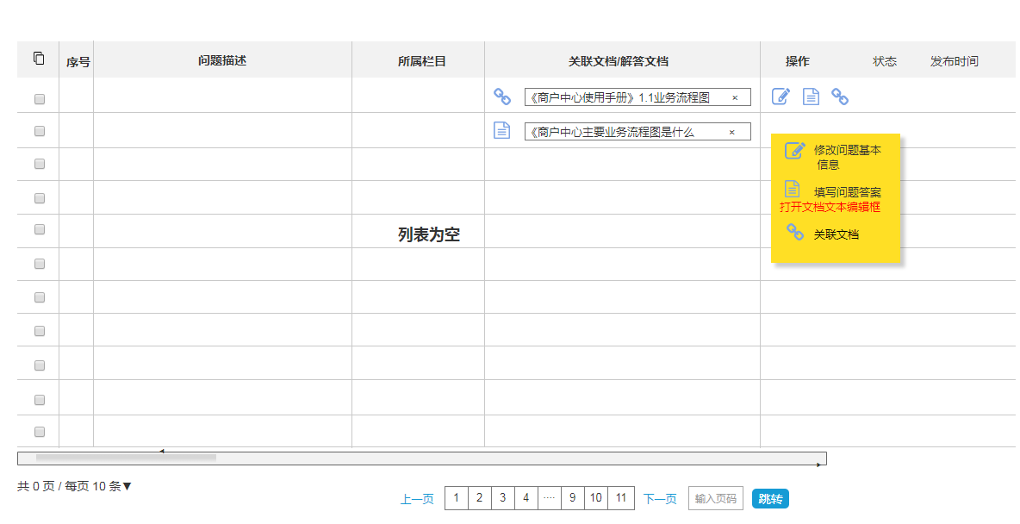

###### 问题添加

概述：添加问题。

详细说明：点击问题列表上的添加按钮添加问题。填写问题简述；选择所属栏目，只能选择一个所属栏目；默认不推荐，最后点击确认完成简单问题的添加设置。参考如下图所示：

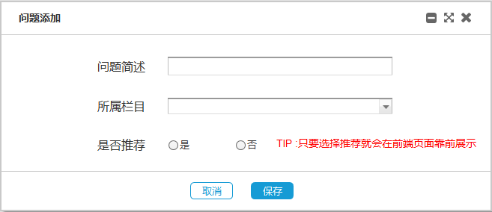

###### 解答文档编辑

概述：问题的答案。

详细说明：一个问题只能有一篇文档作为解答文档。与普通文档不同之处在于，解答文档的标题必须是问题。

###### 关联文档

概述：将问题关联到多篇文档。

详细说明：点击操作栏中的“关联文档”按钮，在弹出的页面中选择栏目（可选择多个栏目），在选择完栏目后关联文档只会显示对应栏目下的文档，若未选择栏目则会显示所有文档；选择关联文档（可不选，同一篇文档可以被多个问题关联）。参考如下图所示：

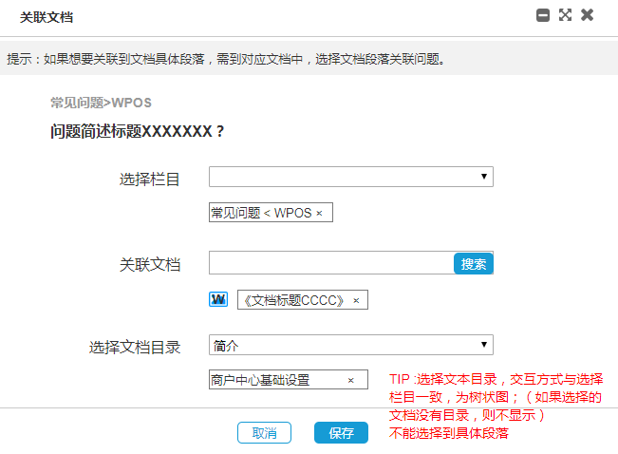

###### 问题修改

概述：修改问题。

详细说明：点击问题列表上的修改按钮修改问题。也可用操作栏的“关联文档”和“添加解答文档”按钮进行修改问题的关联文档和解答文档。具体修改页面参照添加页面。

###### 问题删除

概述：删除指定问题。

详细说明：问题有关联文档则不允许删除，若要删除则应先解除文档关联关系。在问题列表点击删除对应的问题弹出对应确认框，避免误删。

### 2.2帮助中心前台

#### 2.2.1前台信息母版页

概述：母版页包括两部分：top和和footer。

详细说明：其中top部分主要包括企业logo和企业名称以及网站名称，右方的全文搜索框等基本信息。参考如下图所示：



Footer部分主要包括网站版权和、友情链接和一些其他信息。参考如下图所示：

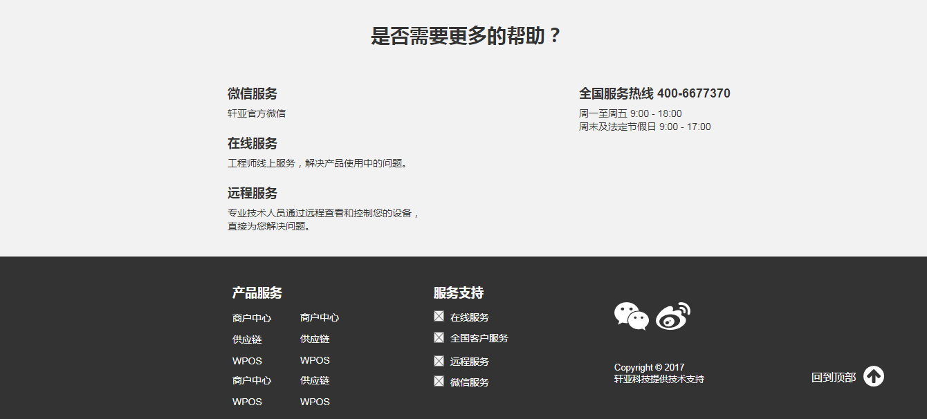

#### 2.2.2网站首页

概述：网站首页将根据后台配置的首页栏目来加载。

详细说明：网站的首页会根据后台配置的数据进行加载，若未配置将显示默认的首页信息。默认的首页信息将有前端人员根据业务自定义可用的首页信息。

#### 2.2.3网站前台的其他页信息

概述：前台的其他网页将根据后台配置的各项版面进行加载，因此只需定义好几种需要的页面，每次根据后台配置的数据一次调用接口即可呈现不同布局的页面。若出现后台未定义的则采取默认的自定义其他网页信息进行加载页面。比如点击了一个栏目，而这个栏目未设置版面，那网站将采取自定义的版式进行加载，且只加载和栏目树和栏目下对应的文档。若点击的是文档，则自定义的版式进行加载文档信息。

#### 2.2.4前台页面注意点

1.有侧栏的模块有个“收起栏目”的按钮，方便收放侧栏。参考如下图所示：

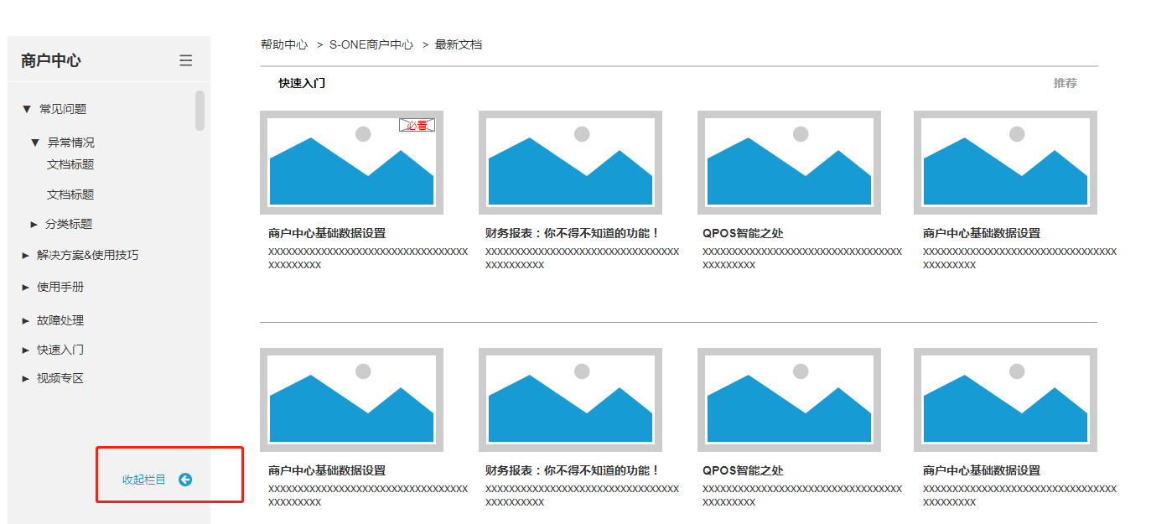

2.文档详情页面的目录将体现在右侧；文档下方默认显示“是否有帮助？”、“是”和“否”按钮以及“收藏”和“下载”两个按钮。参考如下图所示：

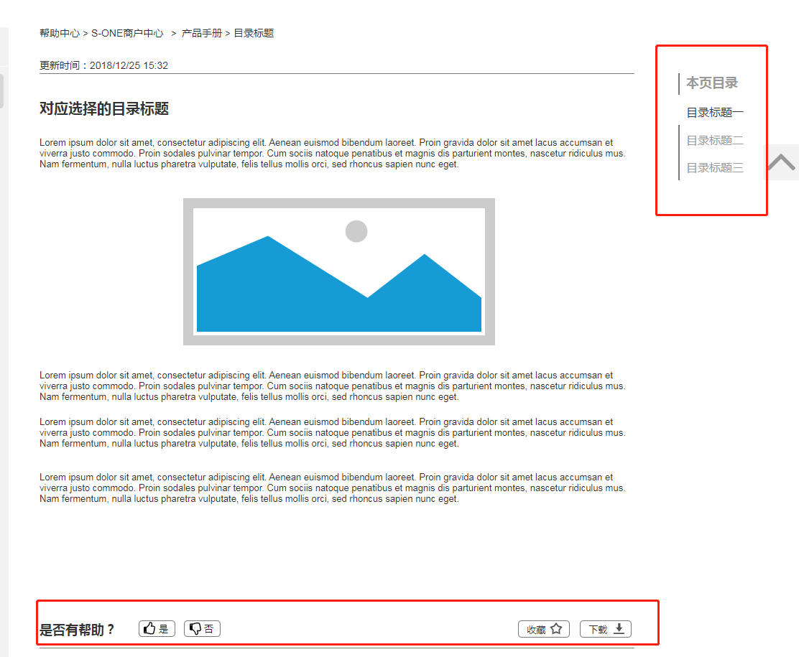

#### 2.2.5登录页面

登录页面参考如下图所示：

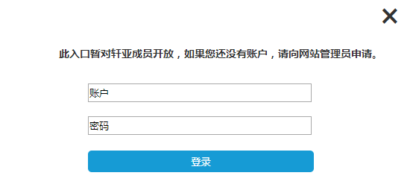

## 3.开发计划

## 4.测试计划